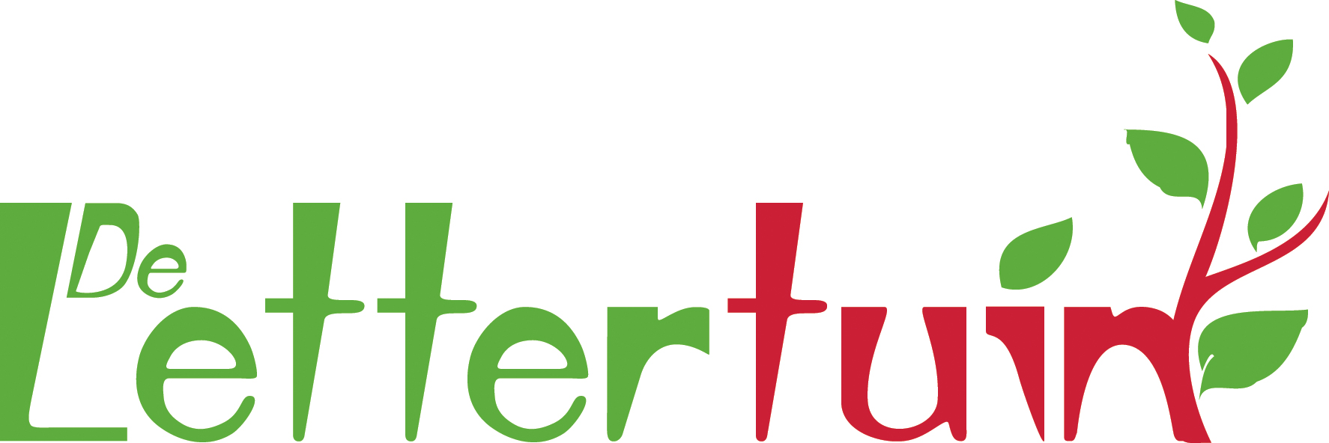  OPENBARE BASISSCHOOL |  | OBS De Lettertuin  De Ruyterstraat 1  6712 DR Ede  ( 0318 – 614643  E-mail: directie.lettertuin@proominent.nl  Website:  www.delettertuin.com

Protocol medicijnverstrekking en medische handelingen
Kinderen krijgen soms geneesmiddelen of andere middelen (zelfzorgmiddelen) voorgeschreven die zij een aantal malen per dag moeten gebruiken, dus ook gedurende de tijd dat zij op de basisschool verblijven. Hierbij kan gedacht worden aan bijvoorbeeld pufjes voor astma, antibiotica, of zetpillen en epi-pen bij toevallen. Ouders vragen of de beroepskracht deze middelen aan hun kind willen geven.
- Laat ouders vooraf schriftelijk toestemming geven. Meestal gaat het om middelen die, bij onjuist gebruik, tot schade van de gezondheid van het kind kunnen leiden.
- School kan niet aansprakelijk worden gesteld voor eventuele complicaties voortkomend uit de toediening van medicatie.
- Leg de volgende zaken schriftelijk vast:
  - Om welke geneesmiddelen het gaat;
  - Hoe vaak het gegeven moet worden;
  - In welke hoeveelheden;
  - Op welke manier de geneesmiddelen gebruikt moeten worden;
  - De periode waarin de geneesmiddelen moeten worden verstrekt;
  - De wijze van bewaren en opbergen;
  - De wijze van controle op de vervaldatum.

Door het vastleggen van deze gegevens verduidelijken ouders wat zij van de school verwachten en weet de school op haar beurt precies wat zij moet doen en waar zij verantwoordelijk voor is.
Wanneer het gaat om het verstrekken van geneesmiddelen gedurende een lange periode moet regelmatig (afhankelijk van het ziektebeeld) met ouders overlegd worden over de ziekte en het daarbij behorende geneesmiddelengebruik op school.
Enkele praktische punten:
- Neem de geneesmiddelen alleen in ontvangst wanneer ze in de originele verpakking zitten en uitgeschreven zijn op naam van het betreffende kind.
- Bewaar de medicatie in de afgesloten doos op een voor de kinderen niet bereikbare plek (hoog en droog)
- Laat de ouders een nieuw geneesmiddel altijd eerst thuis gebruiken.
- Lees goed de bijsluiter zodat je op de hoogte bent van eventuele bijwerkingen
van het geneesmiddel.
- Controleer de uiterste gebruiksdatum voor toediening.
- Bewaar het geneesmiddel volgens voorschrift en buiten bereik van kinderen.
- In geval van een calamiteit met een geneesmiddel, schakel een collega en in en bel 112

Het geven van sondevoeding, het meten van de bloedsuikerspiegel of het spuiten van insuline mag alleen worden gedaan door bevoegd en bekwaam personeel.

OPENBARE BASISSCHOOL |  | OBS De Lettertuin  De Ruyterstraat 1  6712 DR Ede  ( 0318 – 614643  E-mail: directie.lettertuin@proominent.nl  Website:  www.delettertuin.com
Overeenkomst gebruik geneesmiddelen

- Hierbij geeft ………………………………………….. ouder/verzorger van ………………….…………….
de leerkracht toestemming om zijn/haar kind tijdens het verblijf op school het hierna genoemde geneesmiddel/zelfzorgmiddel toe te dienen;
- Naam geneesmiddel/zelfzorgmiddel: ………………………………………………………………………
- Het geneesmiddel/zelfzorgmiddel dient te worden verstrekt
van ……………………………………………….tot ………………………..…………………………………….
- Bij langdurig gebruik:
houdbaarheidsdatum geneesmiddel/zelfzorgmiddel: …………….……………………………
ouders zijn verantwoordelijk voor het tijdig vervangen van het geneesmiddel, dus voordat de houdbaarheidsdatum is verstreken.
- Dosering: …………..………………………………………………………………………………………….…….
- Tijdstip(pen): …………………………………………………………………………………………………..……
- Bijzondere aanwijzingen: ……………………………………………….……………………….
( Bv. ... uur voor/ na de maaltijd- niet met melkproducten geven – zittend - staand)
- Wijze van toediening: …………………………………………………………………………….
(B.v. via mond – neus – oog – oor – huid )
- Het geneesmiddel/zelfzorgmiddel dient bewaard te worden op de volgende plaats: ……………..…………………………………………………………………….. (koelkast of andere plaats)
- School kan niet aansprakelijk worden gesteld voor eventuele complicaties voortkomend uit de toediening van de medicatie.

Voor akkoord,
Plaats en datum: ……………………………………………………..………..
Handtekening ouder/verzorger: ………………………………………………………………..

Ontvangen door
dd; ………………………………………………………………..
aftekenlijst gebruik geneesmiddelen
datum
groep
Naam kind:
naam medicijn:
tijdstip inname:
 | Tijdstip en paraaf | Tijdstip en paraaf
Maandag
Dinsdag
Woensdag
Donderdag
Vrijdag
Naam kind:
naam medicijn:
tijdstip inname:
 | Tijdstip en paraaf | Tijdstip en paraaf
Maandag
Dinsdag
Woensdag
Donderdag
Vrijdag
Naam kind:
naam medicijn:
tijdstip inname:
 | Tijdstip en paraaf | Tijdstip en paraaf
Maandag
Dinsdag
Woensdag
Donderdag
Vrijdag
Naam kind:
naam medicijn:
tijdstip inname:
 | Tijdstip en paraaf | Tijdstip en paraaf
Maandag
Dinsdag
Woensdag
Donderdag
Vrijdag

